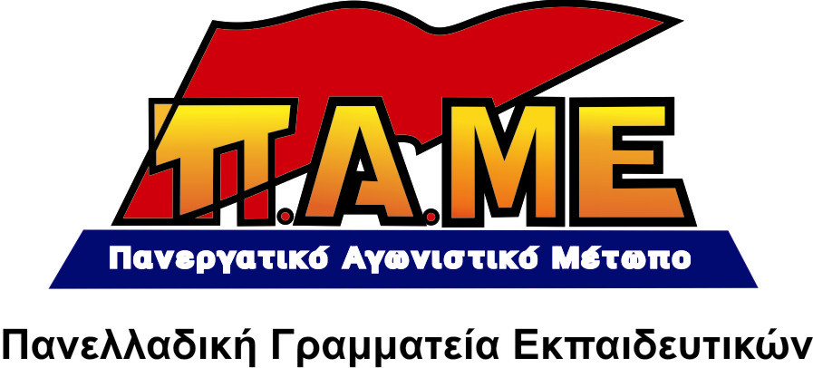
ΚΑΤΩ ΤΑ ΧΕΡΙΑ ΑΠΟ ΤΟΥΣ ΜΑΘΗΤΕΣ ΜΑΣ!!
Ο ΑΥΤΑΡΧΙΣΜΟΣ ΔΕΝ ΘΑ ΠΕΡΑΣΕΙ

Για άλλη μια φορά η συγκυβέρνηση (ΝΔ-ΠΑΣΟΚ-ΔΗΜΑΡ) δείχνει το πραγματικό της πρόσωπο.
Μετά την άγρια καταστολή των απεργών εργατών των ναυπηγείων Σκαραμαγκά και των χιλιάδων απεργών 26/9 και 18/10, σειρά τώρα παίρνουν οι μαθητικοί αγώνες.
Μαθητές διώκονται από τον εισαγγελέα (!) ή οδηγούνται στα αστυνομικά τμήματα (βλέπε Ελασσόνα) επειδή ζητούν το αυτονόητο: πούλμαν για τις μετακινήσεις τους, καθηγητές, πετρέλαιο για τη θέρμανση.
Από κοινού κυβέρνηση-εισαγγελείς-αστυνομία προσπαθούν να τσακίσουν όποιον μαθητή σηκώνει κεφάλι και παλεύει. Συγκεκριμένα:
Ο Εισαγγελέας του Αρείου Πάγου, με εγκύκλιο αντίστοιχης της περσινής, ζητά τη δίωξη των μαθητών που συμμετέχουν στις σχολικές καταλήψεις. Χαρακτηρίζει προκλητικά τους μαθητές σαν «κοινούς εγκληματίες» και καλεί τους εκπαιδευτικούς να παίξουν το ρόλο του καταδότη, «καρφώνοντας» τους μαθητές που συμμετέχουν στις κινητοποιήσεις (!).
Στο ίδιο μήκος κύματος, ο προϊστάμενος της Εισαγγελίας Πρωτοδικών Θεσσαλονίκης. Με κατεπείγον έγγραφό του προς τις Διευθύνσεις Δευτεροβάθμιας Εκπαίδευσης απειλεί τόσο τους μαθητές, όσο και τους γονείς τους.
Προχωρά σε «συμβουλές» προς τους μαθητές, ότι αν τυχόν προχωρήσουν σε καταλήψεις κινδυνεύουν να πάνε φυλακή (!!) και από την άλλη προειδοποιεί τους γονείς να αποτρέψουν τα παιδιά τους, γιατί κινδυνεύουν και οι ίδιοι να διωχθούν για «παραμέληση ανηλίκων»!! Καλεί και αυτός τους διευθυντές και τους καθηγητές των σχολείων να αναλάβουν δράση, επικαλούμενος την κατάπτυστη Πράξη Νομοθετικού Περιεχομένου, που χαρακτηρίζει ως ιδιώνυμο έγκλημα τις σχολικές καταλήψεις.
Την σκυτάλη παίρνει το Υπουργείο Παιδείας, το οποίο, στέλνει εγκύκλιο σύμφωνα με την οποία «οι σύλλογοι πρέπει να καταρτίσουν πρόγραμμα αναπλήρωσης των ωρών που χάθηκαν εξ’ αιτίας των κινητοποιήσεων». Η κυβέρνηση, αντί να απολογηθεί:
- για τα χιλιάδες κενά σε εκπαιδευτικό προσωπικό
- για τις τεράστιες ελλείψεις σε λειτουργικές δαπάνες,
- για το πρόβλημα των μεταφορών των μαθητών

που έχουν σαν αποτέλεσμα την απώλεια χιλιάδων διδακτικών ωρών, προσπαθεί να τρομοκρατήσει τους μαθητές. Άραγε στα Δημοτικά που δεν γίνονται καταλήψεις γιατί έχουν χαθεί χιλιάδες διδακτικές ώρες;
Η επιχείρηση τρομοκράτησης - συκοφάντησης των αγώνων των παιδιών δεν πρέπει να περάσει.
Στο πλευρό των μαθητών πρέπει να βρεθούν οι γονείς, τα σωματεία εργαζομένων, οι ΕΛΜΕ και οι Σύλλογοι.
Κανείς εκπαιδευτικός να μη δεχτεί να παίξει το ρόλο του καταδότη. Οι μαθητές αντιδρούν στη βαρβαρότητα που αντιμετωπίζουν καθημερινά στα σπίτια τους και στο σχολείο τους και καλά κάνουν. Έτσι θέλουμε τα παιδιά μας. Όρθια!!! Μαχητές!!!

Οι εκπαιδευτικοί που ασκούν κάθε είδους τρομοκρατία στους μαθητές δεν έχουν σχέση με το ρόλο του παιδαγωγού.
Οι διευθυντές που κάνουν χρήση της Πράξης Νομοθετικού Περιεχομένου είναι απέναντι μας.

Απαιτούμε η κυβέρνηση να πάρει πίσω οποιαδήποτε εγκύκλιο που τρομοκρατεί τους μαθητές. Να πάρει πίσω την Πράξη Νομοθετικού Περιεχομένου.
Αθήνα, 23/10/2012

